IMAGENS DE
“ENTRE LINHAS E ÁRVORES”

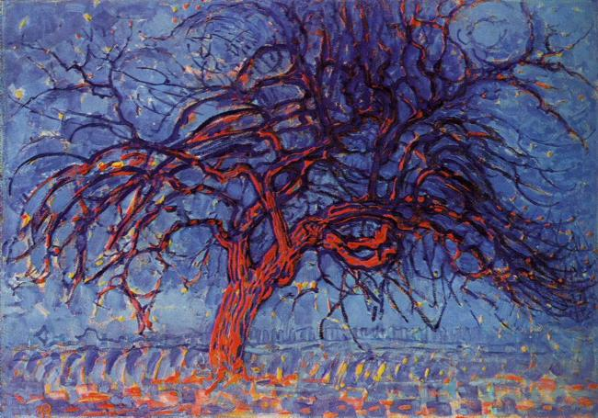

Fig. 1: Piet Mondrian (1872-1944), A árvore vermelha, 1908-10. Óleo sobre tela, 75,5 x 107,5 cm (aproximadamente). Haia (Holanda): Haags Gemeentemuseum.

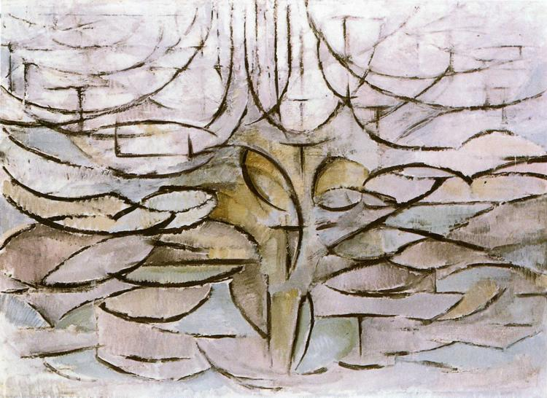

Fig. 2: Piet Mondrian (1872-1944), Macieira em flor, 1912. Óleo sobre tela, 78 x 106 cm. Haia (Holanda): Haags Gemeentemuseum.

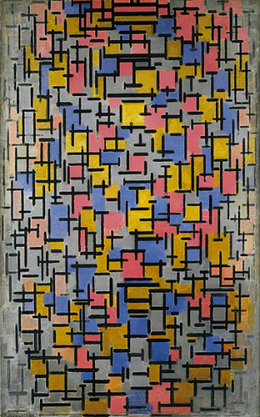

Fig. 3: Piet Mondrian (1872-194), Composição, 1916. Óleo sobre tela, 119 x 75,1 cm. Nova Iorque: Solomon R. Guggenheim Museum.

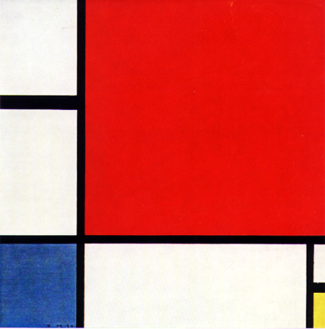

Fig. 4: Piet Mondrian (1872-1944), Composição com vermelho, azul e amarelo, 1930. Óleo sobre tela, 46 x 46 cm. Zurique: Kunsthaus.

